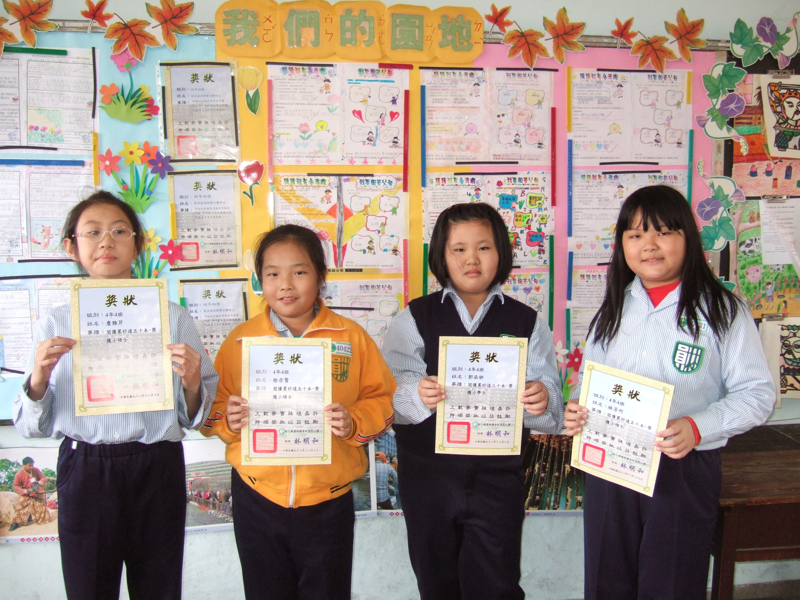
404閱讀小碩士：詹雅芹、徐亦賢、郭丞妍、林芳竹〈98.12.11〉

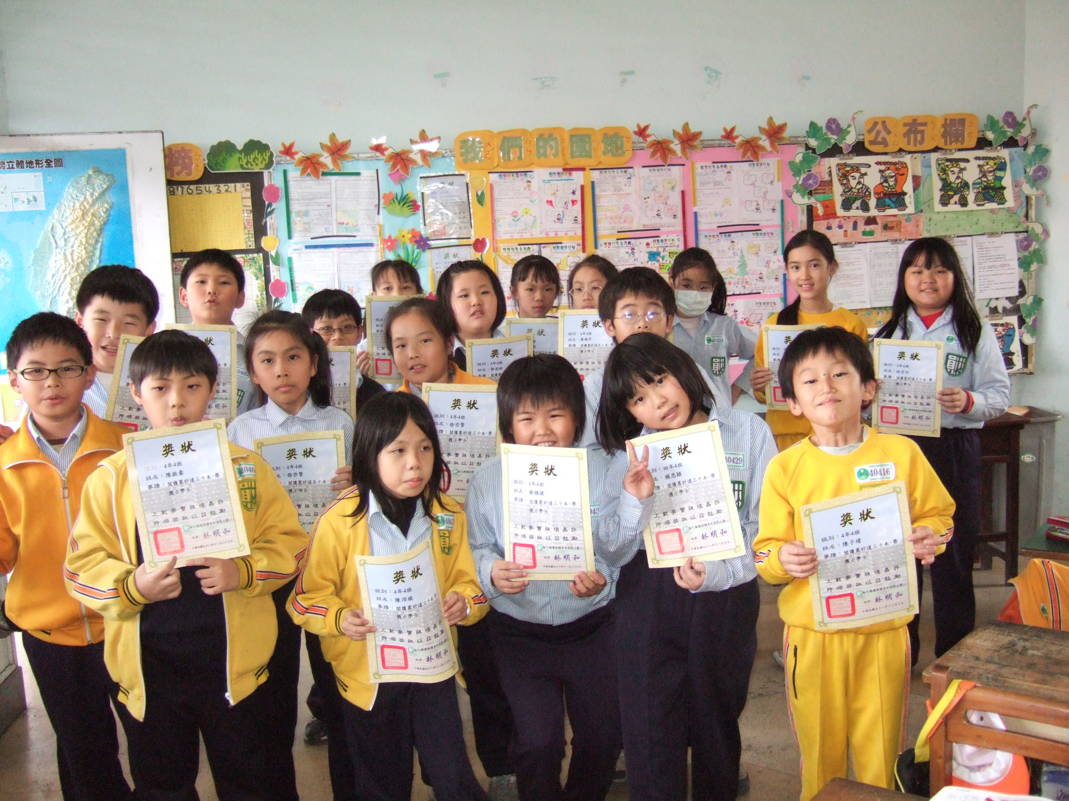
404閱讀小學士共19人〈98.12.11〉

